**Web technológiák BSc**

4.gyak.

2021. 03. 03.

**Készítette:**

Kakszi Gergely BSC

Villamosmérnök

CI9UR2

**Miskolc, 2021**

1. **feladat - Hálózati parancsok kiadása**

ipconfig/all 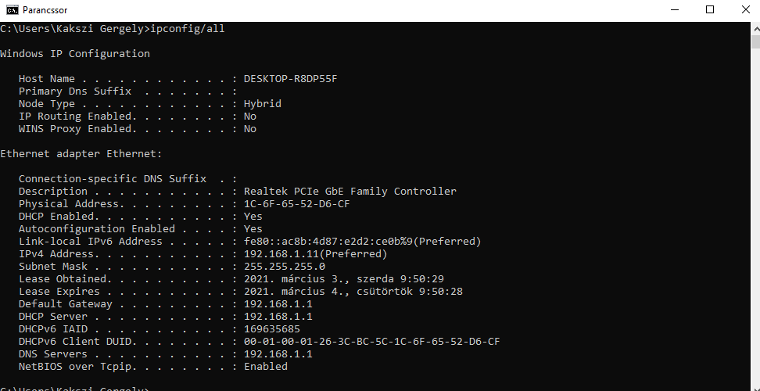

ping uni-miskolc.hu

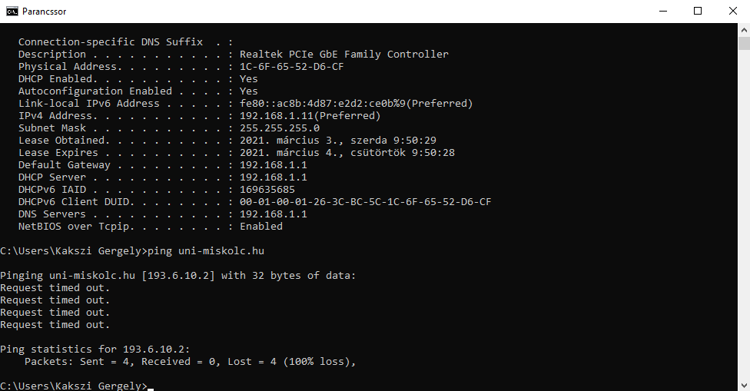

tracert uni-miskolc.hu

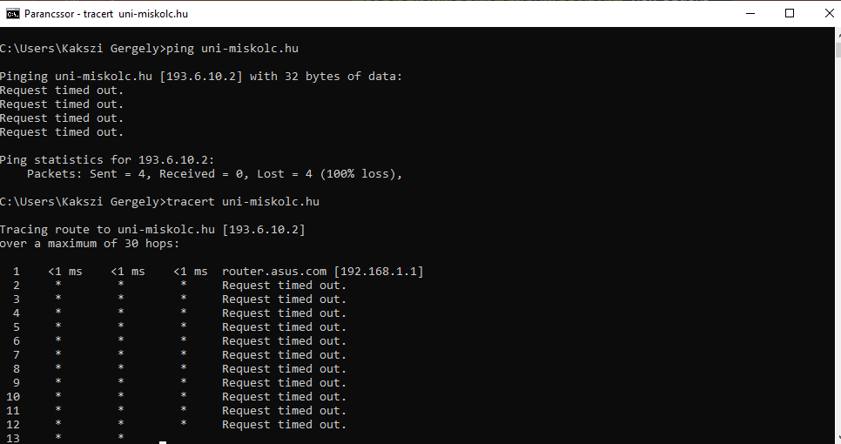

route ping

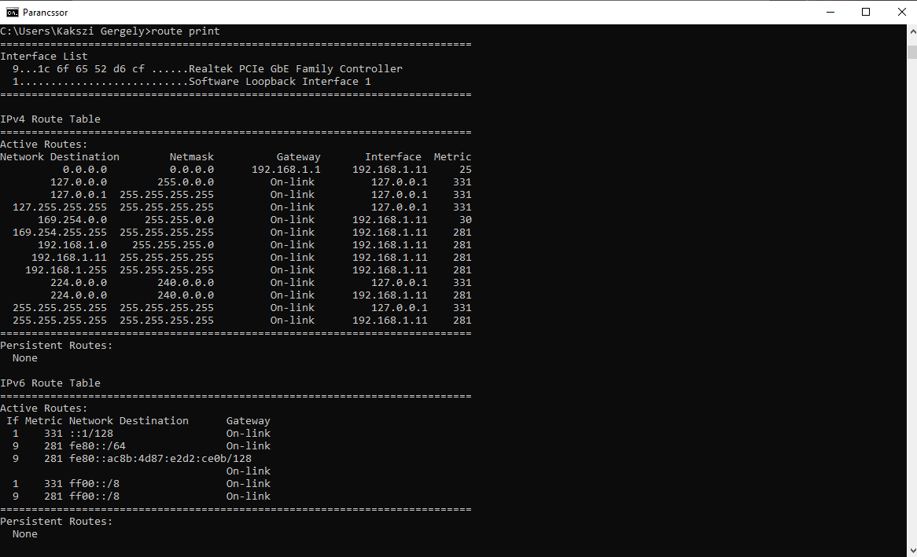

nslookup uni-miskolc.hu

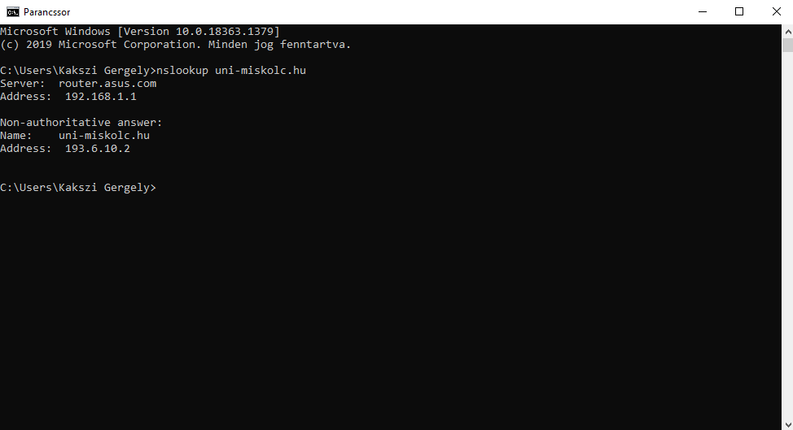

1. **feladat: - Szövegformázás, B, I, U, strike, sup, sub**

*weblap1.html*

1. **feladat: - FONT (méret, típus, szín)**

*weblap2.html*

1. **feladat: - bekezdés, igazítás**

*bekezdes.html*